
ورقة عمل في مادة اللغة العربية
الاسم | .....................
التاريخ | \ \ 2017
الزمن المحدد | حصة صفية

للصف الرابع الأساسي
وحدة : الصياد واللؤلؤة
التحليل القرائي للوحدة ورقة رقم ( )
-------------------------------------------------------------------------------------------
النتاجات المتوقعة : أن يقرأ درس من أبطال مؤتة ويجيب بإجابات تامة عن أسئلة الاستيعاب
- مِنْ خلال دراستك لدرس الصياد واللؤلؤة أعد تَرْتيب الأَحْداث الآتِيَة بالأَرْقام لتحْصُل على قِصَّة:
( ) اصْطادَ الصَّيّادُ سَمَكَةً كَبيرَةً .
( ) دُخول الصَّيّاد خَزائِن الوالي .
( ) غَطَّ الصَّيادُ في سُباتٍ عَميق .
( ) أَيْقَظَ الْحارِسُ الصَّيّادَ وَأَخْبَرَهُ أَنَّ الْمُدَّة انتْهَتْ .
( ) عَرَضَ الصَّيّادُ السَّمَكة عَلى الوالي .
- أكمل عَناصر قصة الصياد واللؤلؤة :
الزَّمن : ..........................
الْمَكان : ..........................

الشَّخْصِيّات: ............،.............،..............

الأحداث :...................................................................................................

العقدة:...................................................................................................

الحلّ:...................................................................................................

المغزى من القصة :................................................................................
صفات الصياد : .........................................، .............................................
- صِلْ بَيْنَ الْكَلِمة وضِدِّها بوضع الرقم المناسب في المربع :
فَرِحَ مَنَحَ وَفير دُخول مَليئة احْتارَ
حَزِنَ قَليل خُروج حَرَمَ تَأَكَّدَ فارِغة
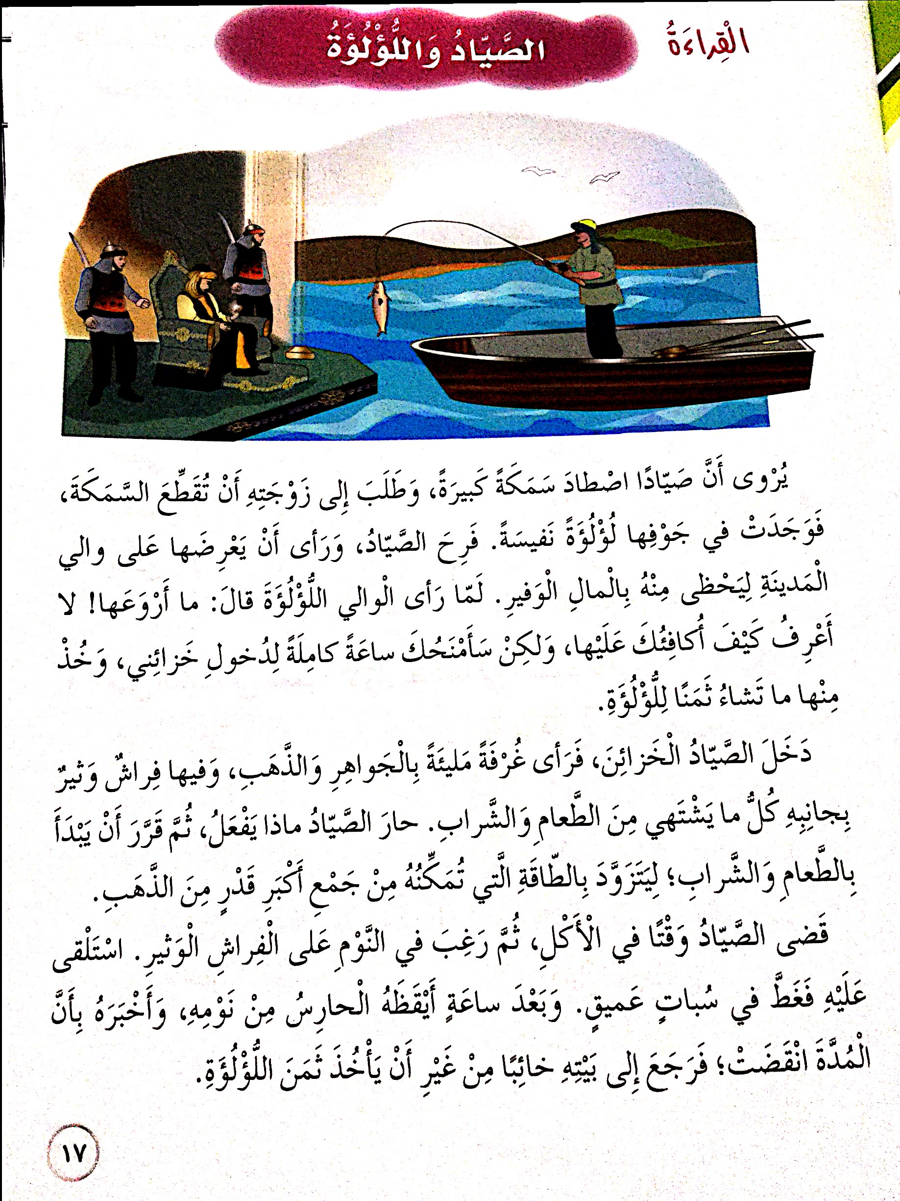
- اقرأ الفقرة الآتية ثم أجب عن الأسئلة التي تليها :

- صف شعور الصياد عندما دخل خزائن الوالي .
...................................................................................................................
- لماذا قرر الصياد أن يبدأ بالطعام والشراب عن دخول خزائن الوالي ؟
...................................................................................................................
- استخرج من الفقرة ما يلي :
- عَكْس ( خَرَجَ ) .................................
- مَعْنى ( نَظَرَ ) ...........................
- حرف جر ....................... اسْمًا مَجْرورًا ................................
- فعلًا ماضِيًا ..................................
- جَمْعَ تَكسير .........................
كل التوفيق والنجاح

